华东师范大学软件学院实验报告
  - Lab2 Ethernet 以太网帧分析
课程 计算机网络 | 姓名 刘小凡 | 实验日期 ［待填］
实验编号 Lab2 | 学号 10244602411 | 实验时间 2 学时
实验名称 Ethernet | 年级 ［待填］ | 实验成绩 __________

一 实验目的
本实验通过 ICMP Echo 流量分析 Ethernet II 的字节结构与地址范围，并用广播和组播验证 I/G 判断位，区分抓包显示与实际链路字段。
1. 正确选择网络接口，设置捕获过滤器和 MAC 地址解析，保存可复查的抓包文件。
2. 通过协议详情与原始字节确认目的地址、源地址和 EtherType 的位置及长度。
3. 对照本机 IP、默认网关及 ARP 缓存，解释远程 ping 的目的 MAC 为什么指向下一跳。
4. 识别广播地址与普通组播地址，并回答 IEEE 802.3 与 Ethernet II 的格式区别。

二 实验内容与实验步骤
先在实际联网接口上以 icmp 为捕获过滤器，运行四次 IPv4 ping 并保存单播迹线；再用 ether multicast 捕获约 30 秒背景流量，保存广播与组播迹线。分别检查 Ethernet、IPv4 和 ICMP 字段，绘制帧结构图与地址范围图，最后完成实验手册的 Turn-in 与拓展问题。
捕获过滤器在开始抓包前决定记录哪些帧；显示过滤器在抓包后筛选已经记录的帧。两者使用不同语法。例如 ether multicast 用于捕获，eth.dst.ig == 1 用于显示。

三 实验环境
项目 | 配置或实测记录
操作系统 | Windows ［版本待填］
抓包工具 | Wireshark 4.6.8 本机安装版本
命令行工具 | Windows CMD 的 ping、ipconfig、arp
捕获接口和链路类型 | ［待填接口］ Ethernet
抓包文件 | Lab2_刘小凡_单播.pcapng；Lab2_刘小凡_广播组播.pcapng
网络状态 | ［待记录是否启用 VPN 及所在网络］

四 实验过程与分析

4 1 单播迹线的获取与定位
使用 ping -4 -n 4 www.baidu.com 产生四个 ICMP Echo Request。参数 -4 固定为 IPv4，避免域名优先解析为 IPv6 时与 icmp 捕获过滤器不匹配。应先验证目标可以回复，再在开始捕获后重新执行命令。
图 1 单播捕获接口与过滤器 ［待插入本人截图］
证据应包含选中接口、Ethernet 链路类型、icmp 捕获过滤器及关闭混杂模式的设置。
图 2 启用 MAC 地址解析 ［待插入本人截图］
证据应显示 Resolve MAC addresses 已勾选。厂家名称仅辅助识别，地址记录使用完整的六字节 MAC。
图 3 IPv4 ping 结果 ［待插入本人截图］
记录：目标 IPv4 ［待填］；发送 ［待填］；接收 ［待填］；丢失 ［待填］；平均往返时间 ［待填］ ms。
抓包完成后选择 Info 为 Echo (ping) request 的帧。利用 ICMP 的 Identifier 和 Sequence Number 对应请求与回复，确认流量来自本次操作。若全部成功且没有其他 ICMP 流量，通常可见四个请求和四个回复；实际数量以保存的迹线为准。
图 4 请求帧的协议层与原始字节 ［待插入本人截图］
选中请求帧并展开 Frame、Ethernet II、IPv4 和 ICMP；点击 Ethernet II 整行，使底部高亮其 14 字节首部。
观测项目 | 实测值
选取的请求帧编号 | ［待填］
对应回复帧编号 | ［待填］
请求与回复数量 | 请求 ［待填］ 回复 ［待填］
Frame Length 与 Captured Length | ［待填］ B / ［待填］ B
EtherType 与 IPv4 Protocol | ［待填］ / ［待填］
ICMP Type 与 Code | 请求 ［待填］ / ［待填］；回复 ［待填］ / ［待填］

Ethernet II 的 Type=0x0800 表示其载荷为 IPv4；IPv4 的 Protocol=1 表示载荷为 ICMP。ICMP 是网络层控制协议，不能因它位于 IPv4 首部后就将其当作 TCP 或 UDP 传输层协议。Echo Request 的 Type=8、Echo Reply 的 Type=0，两者的 Code 通常为 0。

4 2 Ethernet II 的字段与长度
以下字节偏移从抓包记录首字节开始，首字节偏移为 0。对于未带 VLAN 标签的 Ethernet II 帧，前 14 字节依次为目的 MAC、源 MAC 和 Type，随后紧接上层负载。IPv4 和 ICMP 的起始位置还需根据实测首部长度确认。
字段 | 偏移与长度 | 含义或验证方法
目的 MAC | 0–5 共 6 B | 请求通常指向本地下一跳的 MAC
源 MAC | 6–11 共 6 B | 请求应对应选中捕获接口的 MAC
EtherType | 12–13 共 2 B | IPv4 为 08 00，即 0x0800
IPv4 首部 | 从 14 开始 通常 20 B | 以 Header Length 的实测值为准
ICMP Echo 首部 | IPv4 首部之后 8 B | Type、Code、Checksum、Identifier、Sequence
Echo 数据 | ICMP 首部之后 | Windows 默认 ping 通常为 32 B
FCS | 标准帧末尾 4 B | 多数主机抓包不显示，不能从缺失推断未发送

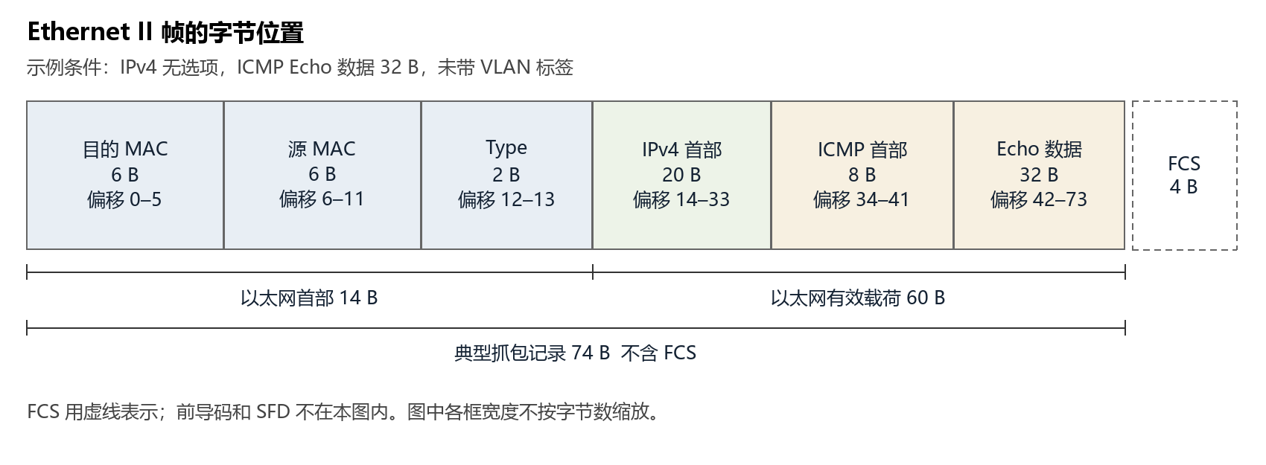
图 5 默认 32 字节 Echo 数据下的 Ethernet II 字节结构示例
在图 5 的条件下，以太网有效载荷为 20 + 8 + 32 = 60 B，典型抓包记录为 14 + 60 = 74 B。标准以太网帧加上 4 B FCS 后为 78 B，不包含前导码和帧起始定界符 SFD。这里的 74 B 是条件示例，实测值需由图 4 核对。
此示例的负载 60 B 已超过未标记以太网的最小负载 46 B，因此不需要填充。短 ARP 帧的抓包长度可能只有 42 B，原因可能是抓取位置或驱动没有呈现填充与 FCS；标准以太网最小帧长 64 B 的规定仍然适用。
若从 WLAN 抓包却显示 Ethernet II，通常是系统提供了拟以太网表示。该表示可以用于检查 MAC 地址和协议封装，但不能直接把上述标准以太网帧长当成无线链路实际发送的 802.11 帧长。VLAN 标签和 FCS 是否可见也取决于网卡、驱动与抓取位置。

4 3 MAC 地址的作用范围
使用 ipconfig /all 确认实际捕获接口的 IPv4、物理地址和默认网关，再用 arp -a 查询同一接口的网关 IPv4 对应 MAC。将这些信息与请求帧的 Ethernet 和 IPv4 字段逐项对照，避免把虚拟网卡或其他接口的地址混入分析。
图 6 捕获接口的 IP 配置 ［待插入本人截图］
显示实际捕获接口的物理地址、IPv4、子网掩码和默认网关。
图 7 默认网关的 ARP 映射 ［待插入本人截图］
显示对应接口下默认网关 IPv4 及其完整 MAC。若网关不在缓存中，先 ping 网关再查询。
对象 | IPv4 地址 | 本地可观测 MAC
本机捕获接口 I_C / M_C | ［待填］ | ［待填］
默认网关本地接口 I_G / M_G | ［待填］ | ［待填］
远程主机 I_S | ［待填］ | 该本地抓包无法确定

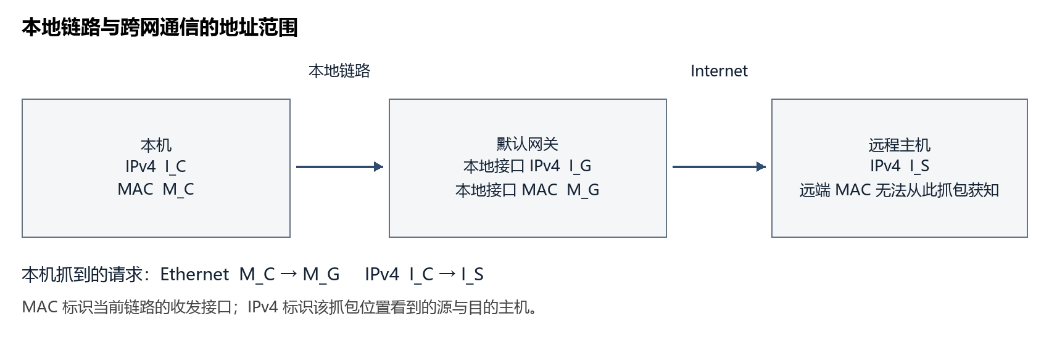
图 8 本机经默认网关访问远程主机的地址范围
在普通的本地联网、未受 VPN 改写路由的场景中，访问异地目标时，请求帧的源 MAC 为本机接口 M_C，目的 MAC 为下一跳网关 M_G；IPv4 源和目的地址分别为 I_C 与 I_S。回复在本地链路上通常以网关为源 MAC、本机为目的 MAC。下一跳应由路由选择及 ARP 证据确认。
每经过一条新的链路，路由器通常重新封装二层帧，因此 MAC 地址的作用范围是当前链路。IP 支持跨网络寻址，但 TTL、校验和以及可能发生的 NAT 转换都会使报文部分字段改变。远程主机可能有其网卡 MAC，只是本机的这份迹线不能给出该地址。

4 4 广播与组播迹线
第二次捕获使用 ether multicast 过滤器，在相同物理联网接口上记录约 30 秒背景流量。该过滤器依据目的 MAC 的组地址位筛选，包含广播和普通组播，不包含目的 MAC 为单播的普通帧。流量种类与数量随网络环境变化，需按实际捕获结果统计。
图 9 广播组播捕获设置 ［待插入本人截图］
显示选中接口、ether multicast 捕获过滤器及关闭混杂模式。
图 10 广播目的地址与 I G 位 ［待插入本人截图］
显示过滤器 eth.dst == ff:ff:ff:ff:ff:ff；展开 Ethernet II 的 Destination，显示 IG bit 为 Group。若为 ARP，还应展开其操作码和目标 IP。
图 11 普通组播目的地址与 I G 位 ［待插入本人截图］
显示过滤器 eth.dst.ig == 1 && eth.dst != ff:ff:ff:ff:ff:ff；展开 Destination 与 IG bit，并记录上层协议。没有匹配结果时如实记录。
记录项 | 实测结果
抓包起止时间或持续时间 | ［待填］
迹线总帧数 | ［待填］
广播帧数 | ［待填］
普通组播帧数 | ［待填］
选取的广播帧编号和上层协议 | ［待填］
选取的普通组播帧编号和目的 MAC | ［待填；未捕获则记未观察到］

以太网广播地址为 ff:ff:ff:ff:ff:ff，48 位全部为 1。判断单播或组播的 I/G 位是目的 MAC 第一字节的最低有效位，即 bit 0：0 表示 Individual，1 表示 Group。广播也是组地址的一个特殊取值；组地址不一定是广播。［2］
例如 ff 的最低位为 1；普通组播地址常以 01 或 33 开头，它们的最低位也为 1。以太网在每个地址字节内先发送最低位，所以手册中的“线上先发送的第一位”与这里的最低有效位一致。旁边的 U/L 位即 bit 1 判断全局或本地管理，与 I/G 的收件对象判断不同。
若样本为 ARP 请求，应结合 Opcode、Sender IP 和 Target IP 解释作用。一般地址解析请求询问某个 IP 对应的 MAC；只有满足相应特征时，才能称为 Gratuitous ARP 或冲突检测流量。不能因“目的 MAC 是广播”就把所有 ARP 帧都写成免费 ARP。
观测结论：［待依据图 10 与图 11 的协议、地址和统计数量填写，说明是否观察到广播和普通组播。］

4 5 抓包现象与问题分析
抓不到 ping 时，首先区分目标不回复与选错接口：命令行成功而迹线为空，应核对实际路由、捕获接口和过滤器；域名使用 IPv6 时，应使用 -4 重新生成 IPv4 流量。VPN 会改变路由，物理 WLAN 上可能只看到隧道外层流量，虚拟接口中的二层信息也不能直接代表本地物理网关。
未观察到广播或普通组播，可能与网络中设备较少、无线网络抑制广播、抓包接口选择或观测时长有关。可先延长自然背景观测并记录时长；如需主动生成流量，应另行保存迹线，标注生成方式，不能把主动流量计入原先 30 秒的背景统计。
本次实际遇到的问题与处理：［待记录现象、排查步骤、处理结果；若无异常则据实填写。］

五 实验结果总结

5 1 Turn in 题回答
帧结构图见图 5。目的 MAC、源 MAC 与 Type 的长度分别为 6 B、6 B 和 2 B，以太网首部共 14 B；IP 数据报是它的有效载荷。FCS 在标准以太网帧末尾占 4 B，本图以虚线表示，具体抓包是否呈现需单独核对。
地址范围图见图 8。本机和网关位于本地链路，远程主机经 Internet 到达。请求的以太网目的地址通常属于本地下一跳，IPv4 目的地址属于远程主机；图中 I_C、M_C、I_G、M_G、I_S 对应值见地址表。
广播地址是 ff:ff:ff:ff:ff:ff。单播与组播判断位为目的 MAC 第一字节的最低有效位 I/G：0 为单播，1 为组播或广播；第一字节的最高位不是该判断位。

5 2 IEEE 802 3 拓展问题
1. 首部长度。Ethernet II 与 IEEE 802.3 的 MAC 首部都为 14 B，区别在末尾两字节被解释为 Type 或 Length。IEEE 802.3 后通常还接 LLC：当 Control 为单字节 UI 格式时，DSAP、SSAP、Control 共 3 B，合计 17 B；若再接 5 B SNAP，则合计 22 B。其他 LLC 控制格式可能用两字节 Control，因此需逐帧测量。Padding 和 FCS 在尾部，不应计入前部首部长度。［3］
2. 帧类型判别。查看源 MAC 后的 16 位 Length/Type 字段：值不大于 1500 时按长度解释，值不小于 1536（0x0600）时按 EtherType 解释。1501–1535 不属于这两种常规取值范围。识别 LLC 的迹线还需确认底层链路确为 IEEE 802.3，因为无线 802.11 帧也可带 LLC。［4］
3. 上层协议识别。LLC 使用服务访问点字段区分协议，接收端主要看 DSAP。若为 SNAP，常见 DSAP=0xaa、SSAP=0xaa、Control=0x03，随后五字节为 OUI 和协议标识；OUI=0x000000 时，两字节协议标识沿用 EtherType，例如 IPv4 为 0x0800。［3］
拓展实测记录：［在本人迹线中用 llc 查找；有样本则记录帧号、Length、LLC 字段和长度，无样本则据实说明未观察到。］

5 3 实测结果与实验体会
结果核对：［待填请求帧的首部长度、帧长、地址对应关系，以及广播和普通组播的数量。将实测值与字段定义对照，说明有无不一致及其原因。］
本实验的关键是把二层字段、上层协议与观测位置联系起来：14 B 首部能够从高亮的原始字节直接验证；目的 MAC 与网关 ARP 映射的对照能够说明二层寻址范围；I/G 位能够解释广播与普通组播的共同特征。抓包中不显示 FCS、填充或实际无线首部，属于观测方式的限制，应与协议格式本身分开分析。
实验体会：［完成实际操作后，补充本人在选择接口、对应请求回复或展开字段时的具体发现与改进建议。］

六 附录

6 1 关键命令与过滤器
用途 | 表达式
生成 IPv4 Echo 流量 | ping -4 -n 4 www.baidu.com
查看接口与网关 | ipconfig /all
查看 IPv4 到 MAC 映射 | arp -a
单播捕获过滤器 | icmp
广播组播捕获过滤器 | ether multicast
仅显示 Echo 请求 | icmp.type == 8
仅显示以太网广播 | eth.dst == ff:ff:ff:ff:ff:ff
仅显示普通以太网组播 | eth.dst.ig == 1 && eth.dst != ff:ff:ff:ff:ff:ff
寻找 LLC 样本 | llc

6 2 数据与资料来源
实测数据文件：［待补本人两份 pcapng 文件的实际文件名和抓包日期］。报告中的图 5 为明确条件下的结构示例；实测截图和地址应以对应迹线为准。
［1］课程资料 计算机网络实验手册 Ethernet 实验；计算机网络实验报告模板。
［2］Wireshark Foundation Ethernet 与 Ethernet Display Filter Reference。https://wiki.wireshark.org/Ethernet https://www.wireshark.org/docs/dfref/e/eth.html
［3］RFC 1042 A Standard for the Transmission of IP Datagrams over IEEE 802 Networks。https://www.rfc-editor.org/rfc/rfc1042.html
［4］IANA IEEE 802 Numbers。https://www.iana.org/assignments/ieee-802-numbers
［5］张荣昊 Lab2 Ethernet 实验报告。用于参考章节组织；其地址、统计与截图不作为本人实测结果。

